Índice General

1 Modelado de Vivienda Virtual 2

1.1 Estructura básica de la vivienda 3

1.1.1 Plano de arquitecto de la vivienda 3

1.1.2 Levantamiento de paredes 5

1.1.3 Diseño de puertas y ventanas 6

1.1.4 Diseño de suelos y techo 11

1.2 Texturización 12

1.3 Diseño de exteriores 19

1.4 Decoración interior 20

1.4.1 Modelos prediseñados, ¿por qué? 21

1.4.2 Optimización de modelos y texturización 21

1.4.3 Elementos modelados. Cortinas 24

1.4.4 Decoración final de la vivienda. Resultado 26

Índice de Figuras

Figura 1‑1: Plano de arquitecto 4

Figura 1‑2: Plano de planta 5

Figura 1‑3: Estructura de paredes 6

Figura 1‑4: Modelados de vanos (1) 7

Figura 1‑5: Modelado de vanos (2) 8

Figura 1‑6: Perspectiva de la vivienda con puertas, ventanas y baranda 10

Figura 1‑7: Diseño y modelado de suelos 11

Figura 1‑8: Editor de materiales 14

Figura 1‑9: Parámetros material tipo Blinn 14

Figura 1‑10: Parámetros material tipo Map 16

Figura 1‑11: Modificador UVW Mapping y Gizmo 17

Figura 1‑12: Imágenes de texturas exteriores 19

Figura 1‑13: Diseño de exteriores 20

Figura 1‑14: Polígonos de estructura 22

Figura 1‑15: Mallado de la cortina 25

Figura 1‑16: Modelo final de la cortina 25

# Modelado de Vivienda Virtual

Con esta escena virtual se pretende recrear una vivienda de alto realismo y atractiva para el sujeto, con el objetivo de hacerle experimentar de la forma más aproximada a la realidad su ubicación en el interior de cada una de las habitaciones y recintos que componen la vivienda. Más tarde se ha realizado la integración con el interfaz de navegación en entornos virtuales BCI desarrollado en el Departamento de Tecnología Electrónica de la ETSIT, que es el encargado de aportar la sensación real de caminar en el interior de la vivienda.

El proceso de recreación de la vivienda virtual ha sido dividido en una serie de etapas:

* **Modelado tridimensional básico:**

Este es el primer paso hacia el modelado del entorno tridimensional básico, que puede entenderse como la estructura básica de la vivienda, esto es, paredes, techos, ventanas, puertas y demás elementos que conforman los recintos o habitaciones que componen la vivienda. Además se incluye en esta etapa del diseño la creación de los entornos exteriores que puedan ser observados desde el recinto que limita la vivienda.

* **Decoración de la vivienda, interior y su iluminación**

La segunda fase puede describirse como la decoración de la vivienda. En esta fase se han importado modelos decorativos ya implementados por otros diseñadores 3D, aunque los modelos, como se verá en el correspondiente epígrafe, han sido optimizados y adaptados a las necesidades de este proyecto.

* **Elementos no penetrables**

Cuando un sujeto se encuentra inmerso en la experiencia de navegación en el mundo tridimensional de la vivienda virtual debe realizarla tal y como lo experimentaría en una vivienda real, en la que se puede ir encontrando con elementos a su paso que debe ir sorteando (muebles, paredes, etc.). Por tanto es necesario que cada uno de los elementos que componen la escena no sea traspasable por el sujeto y que pueda colisionar con él.

* **Exportación del modelo**

Para la realización de las etapas de modelado se ha utilizado 3DStudio como herramienta de creación de modelos y entornos virtuales, por tanto y cara a la integración con el interfaz de navegación BCI desarrollado en el DTE de la ETSIT, implementado en lenguaje Matlab, es necesario exportar el mundo al estándar VRML97, con el que es capaz de interactuar Matlab.

Cabe destacar que la herramienta de diseño de mundos virtuales 3DStudio plantea multitud de alternativas a la hora de recrear un mismo elemento 3D, y ninguno tiene por qué ser mejor que otro. Por tanto, es el juicio del observador y su experiencia al visualizar el mundo virtual lo que determina que la escena se aproxime, con mejor o peor acierto, a una escena real.

En este sentido, el proceso de diseño y modelado del mundo tridimensional de la vivienda virtual sigue un modelo lógico y básico tal y como se levantaría una vivienda física a partir del plano de arquitecto de una vivienda real, comenzando por los cimientos, siguiendo por la estructura de paredes, suelos y techos, diseño de puertas y ventanas, pasando por el embellecimiento de la estructura, pintado, enlosado y alicatado, de cada uno de los elementos de la estructura básica (texturización), aportando a la vivienda de mayor realismo incorporando detalles de decoración, amueblado interior y exterior, jardinería e incluso iluminación.

En los siguientes apartados se describe cada una de las etapas enumeradas anteriormente y se entra en detalle en el proceso de creación de cada uno de los elementos que irán dando forma a la vivienda virtual.

## Estructura básica de la vivienda

### Plano de arquitecto de la vivienda

El primer paso es concretar el aspecto que va a tener la vivienda. Se utiliza para ello un plano de arquitecto de la vista de planta del interior de una vivienda “tipo”, en la que podemos encontrar la distribución de una serie de recintos que conforman las distintas estancias o habitaciones de las que consta la vivienda. La imagen siguiente muestra la estructura de la vivienda que se ha recreado.

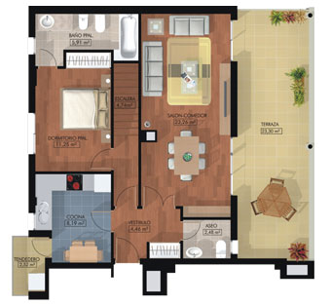

Figura ‑: Plano de arquitecto

Utilizando 3DStudio como herramienta de modelado se comienza a darle forma a la vivienda.

Como etapa de cimentación de la vivienda virtual y sirviendo como guía para levantar una vista tridimensional de la misma, se hace necesario colocar el plano de planta como guía para la confección del entorno virtual, para después ir levantando tridimensionalmente cada rincón de la vivienda.

Para ello situados sobre la vista top en el panel de visores de 3dStudio, se modela un plano geométrico, situado en sobre el plano YX. Para crear un plano en 3dStudio únicamente hay que acudir al *Panel de Comandos/Geometry/Standard Primtives* y pulsar sobre *Plane*, después queda dibujarlo en la vista seleccionada en el panel de visores.

A continuación se texturiza el plano con la imagen del plano de arquitecto. Para ello se utiliza la opción de edición de materiales de textura de 3dStudio, se selecciona la imagen y la aplicamos al plano que se ha creado anteriormente. El resultado es el siguiente.

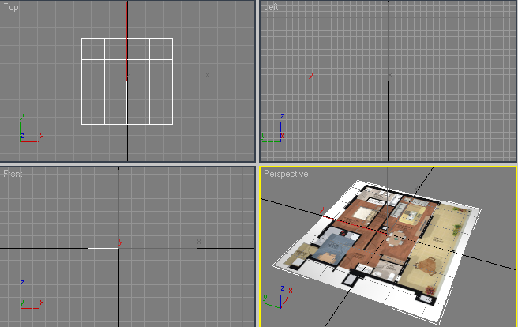

Figura ‑: Plano de planta

La texturización de formas geométricas se detalla más delante, en el XXXX, y es en este epígrafe donde se describe el procedimiento genérico que se sigue a la hora de crear una textura y aplicársela a un objeto del mundo virtual.

Se puede decir que se han creado los cimientos de la vivienda, ahora hay que levantar la estructura.

### Levantamiento de paredes

Utilizando el plano de planta como plantilla, se procede al levantamiento de la estructura básica con el objetivo de crear los recintos que posteriormente definirán las habitaciones y estancias de la vivienda.

Con este objetivo el siguiente paso en 3dStudio es modelar las paredes de la casa virtual. Para ello se utiliza la herramienta *Wall*, que se puede encontrar el *Panel de Comandos/Geometry/AEC Extended.* Con esta herramienta seleccionada y situados sobre la vista top en el panel de visores, se modelan las paredes siguiendo el contorno de los recintos que nos especifica el plano de planta.

El objetivo es modelar recintos cerrados a modo de cajas abiertas (sin tapas) por cada estancia de la vivienda con el objetivo de independizar el decorado de cada una de las habitaciones. Así posteriormente a la hora de aplicar texturas a cada una de las paredes de la vivienda, no es necesario especificar de qué pared o lado de la pared se trata sino que directamente se aplica la textura a toda la caja.

En la siguiente figura se muestra una captura de un instante del proceso. 3DStudio aplica automáticamente colores distintos a cada objeto nuevo que se crea, de ahí que cada caja recinto tenga un color distinto, facilitando así la vista independizada de recintos que se persigue.

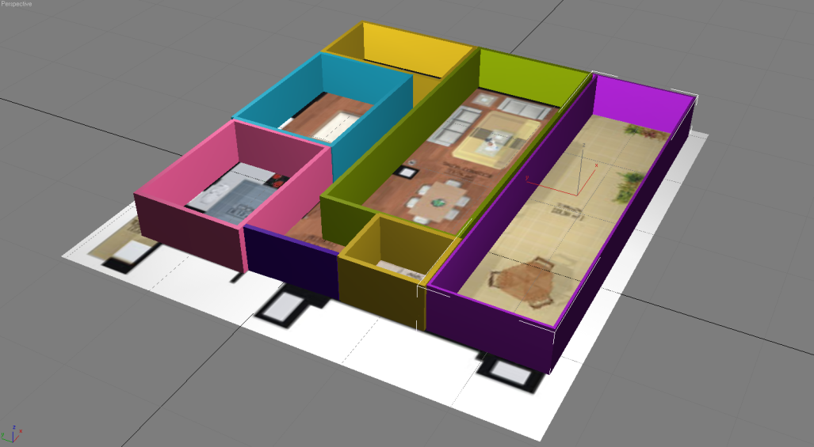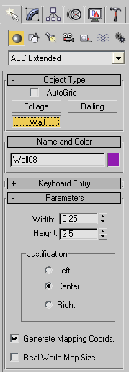

Figura ‑: Estructura de paredes

A la herramienta Wall utilizada para crear las paredes, que conforman las cajas o habitaciones, se le puede configurar una serie de parámetros para determinar la altura (*height*) y grosor (*width*) de los muros modelados. Para la construcción de este mundo virtual se aplica un grosor de paredes de 0.25 y una altura de 2.5 unidades.

Se puede definir una pared como el conjunto de planos geométricos que la conforman. Además la pared es visible al espectador ya que las normales de los planos geométricos que la forman señalan hacia el exterior de la pared. Así cualquier caja o cubo en 3dStudio es un conjunto de seis planos cuyas normales apuntan hacia el exterior de la propia caja. Se concluye también que el interior de cualquier caja o cubo modelados en 3dStudio es hueco, no existiendo elementos macizos.

### Diseño de puertas y ventanas

#### Modelado de los vanos

El siguiente paso en el diseño de la vivienda, es el modelado de puertas y ventanas.

Para realizar los vanos donde más tarde se sitúan puertas y ventanas se utilizan los objetos compuestos o “*Compound Objects*”. Estos objetos son muy útiles a la hora de modelas objetos complejos y que no se pueden conseguir a partir de formas geométricas básicas (planos, cajas, splines, etc.).

Una de las cualidades que ofrece este tipo de objetos es la de realizar operaciones booleanas entre ellos. Esta propiedad es la que se utilizará para crear los vanos en las paredes de la vivienda.

El primer paso que se ha de seguir para crear los vanos es crear cajas geométricas en la localización donde se sitúan puertas y ventanas. Se ha de realizar de manera que las cajas intersequen las paredes que ha de atravesar la puerta o ventana en cuestión.

La herramienta que se utiliza para crear cajas en 3dStudio se encuentra en *Panel de Comandos/Geometry/Standard Primitives/Box*. Con esta herramienta se modelan cajas (*boxes*) en la escena siempre tomando como referencia las dimensiones de los vanos, utilizando los transformadores básicos de escalado y desplazamiento hasta que las situamos en la localización de puertas y ventanas con el tamaño que se quiere obtener de ellas. En la siguiente figura se muestra cómo las cajas intersecan las paredes donde en el futuro se encontrarán las puertas (de color negro) y ventanas (de color rojo) de la vivienda, también se introduce la caja para realizar el vano donde posteriormente existirá una baranda en la terraza (de color azul).

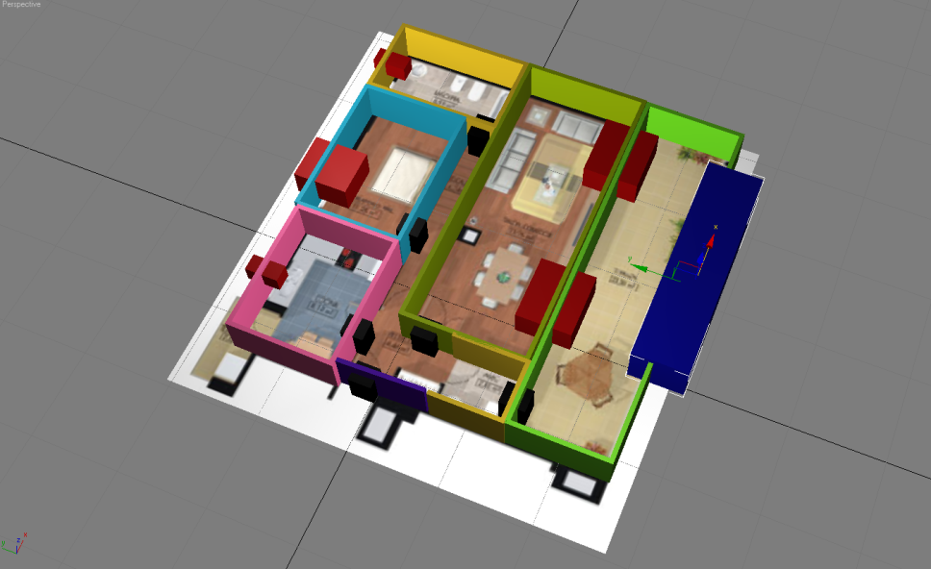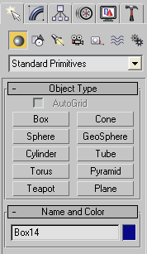

Figura ‑: Modelados de vanos (1)

El siguiente paso es realizar los vanos en sí, pero antes se detalla el funcionamiento de los objetos compuestos booleanos.

Los objetos booleanos, que son un tipo de objetos compuestos, son objetos con los que podemos realizar operaciones booleanas, por tanto podemos realizar uniones, substracciones e intersecciones de objetos. Es esta facilidad de 3dStudio la que se utiliza para realizar los vanos, ya que si aplicamos esta propiedad a las paredes y a las cajas de manera que a las paredes se le reste la intersección con las cajas (negras, rojas y azueles en la figura), se consiguen los tan esperados huecos.

El procedimiento es el siguiente:

1. Se selecciona la pared a la que se quiere realizar el vano.
2. Se selecciona del *Panel de Comandos/Geometry/Compound Objects* la opción *Boolean.* En ese momento la pared se convierte en un objeto booleano y operando A de la operación.
3. En las opciones de este objeto booleano se selecciona la operación *Subtraction (A-B)*.
4. Pulsamos sobre *Pick Operand B*, y seleccionamos en el panel de visores la caja que interseca la pared y donde se quiere realizar el vano.
5. En ese momento la caja es el operando B realizándose la substracción automática, creándose el hueco esperado.

De esta forma, donde antes se encontraban la caja, ahora tenemos el vano. Este procedimiento se repite para cada uno de vanos que se pretenden conseguir. En el siguiente conjunto de imágenes se detalla el resultado del procedimiento de creación de vanos y el menú correspondiente a los objetos compuestos.

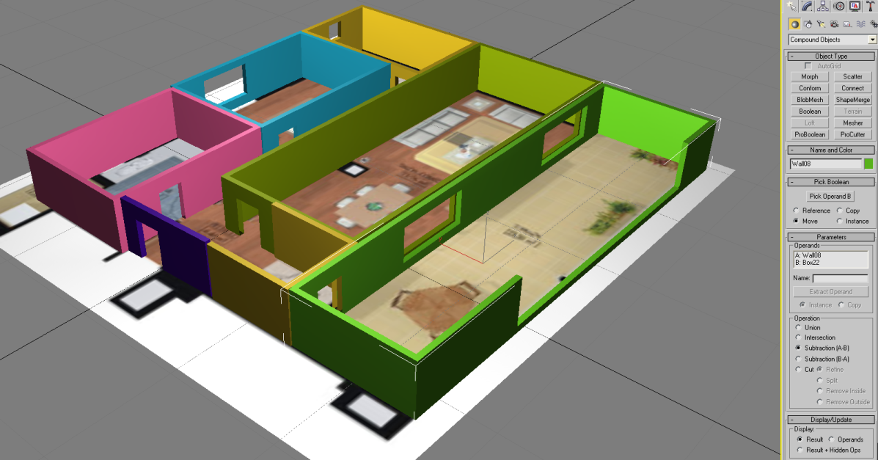

Figura ‑: Modelado de vanos (2)

#### Tipos de puertas y ventanas

Una vez creados los huecos que permiten la comunicación entre recintos y del interior de la vivienda con el entorno pasamos al siguiente epígrafe en el que se describe el proceso de implementación de los modelos para las puertas y ventanas.

3DStudio dispone de una serie de objetos predefinidos para este fin. Estos objetos modelan automáticamente la forma de distintos tipo de puertas y ventanas. Existen desde puertas corredizas o “*Sliding*”, plegables o “*BiFold*” y de pivote simple o “*Pivot*”, cada modelo puede incluir doble o única hoja, y además se puede determinar el grado de apertura de las hojas o la dirección y sentido de apertura, entre otros muchos parámetros.

Los distintos tipos de modelos de puerta en 3dStudio se pueden encontrar en el menú *Panel de Comandos/Doors*.

|  |  |  |
| --- | --- | --- |
| C:\Documents and Settings\manuelj\Escritorio\puertas y ventanas\sliding2.PNG | C:\Documents and Settings\manuelj\Escritorio\puertas y ventanas\bifold2.PNG | C:\Documents and Settings\manuelj\Escritorio\puertas y ventanas\pivot2.PNG |
| ***Tipo Sliding*** | ***Tipo Bifold*** | ***Tipo Pivot*** |
| Figura ‑: Tipos de puertas | | |

Algunos de los parámetros más intuitivos y que se pueden configurar para modelar una puerta son:

* *Tamaño*: ancho (*Width*), alto (*Height*) y grosor (*Depth*).
* *Double doors*: si la puerta consta de dos hojas al abrirse o sólo una.
* *Flip swing*: dirección de apertura de la hoja, hacia dentro o hacia fuera.
* *Open*: apertura de la hoja de la puerta, medida en grados.
* *Glass*: puerta con panel acristalado en la hoja.

En el modelado de la vivienda virtual se han incluido puertas de tipo “*Pivot*” con una configuración de parámetros sencilla, únicamente el grado, sentido y dirección de apertura de la hoja. Más adelante aplicaremos una textura de madera para las puertas y se observará cómo se consigue un efecto de mayor sentido estético para este tipo de elementos.

**FALTAN LAS VENTANAS y baranda**

|  |  |  |
| --- | --- | --- |
| C:\Documents and Settings\manuelj\Escritorio\puertas y ventanas\awning2.PNG | C:\Documents and Settings\manuelj\Escritorio\puertas y ventanas\casement2.PNG | C:\Documents and Settings\manuelj\Escritorio\puertas y ventanas\fixed2.PNG |
| ***Tipo Awning*** | ***Tipo Casement*** | ***Tipo Fixed*** |
| C:\Documents and Settings\manuelj\Escritorio\puertas y ventanas\pivoted2.PNG | C:\Documents and Settings\manuelj\Escritorio\puertas y ventanas\projected2.PNG | C:\Documents and Settings\manuelj\Escritorio\puertas y ventanas\windowsSliding2.PNG |
| ***Tipo Pivoted*** | ***Tipo Projected*** | ***Tipo Sliding*** |
| ***Figura 1‑7: Tipos de ventana*** | | |
| C:\Documents and Settings\manuelj\Escritorio\puertas y ventanas\baranda2.PNG  ***Figura 1‑8: Modelo de baranda*** | | |

Se muestra en la siguiente imagen cuál es el resultado de situar con el tamaño y la localización adecuada cada una de las puertas y ventanas en los vanos destinados para ellas en el escenario de la vivienda virtual que ocupa este capítulo.

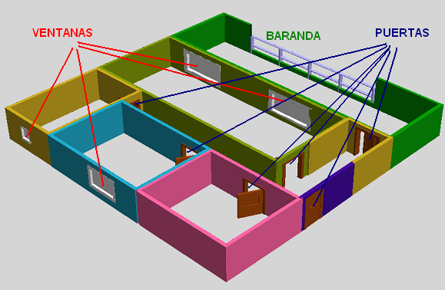

Figura ‑: Perspectiva de la vivienda con puertas, ventanas y baranda

### Diseño de suelos y techo

#### Suelos

El siguiente paso en el proceso de modelado puede definirse como enlosado de los recintos creados. Se trata de pavimentar cada uno de los habitáculos. Para esto situamos un plano de suelo por cada uno de ellos de manera que los suelos queden independientes entre sí y a la hora de texturizar (pavimentar) cada uno de ellos, lo podamos realizar de forma independiente, pudiendo aplicar texturas de suelos distintas para cada una de las habitaciones (baldosas, parquet, etc.).

En la siguiente imagen ya hemos eliminado el plano de planta que servía de guía para levantar la vivienda y se ha situado un plano de suelo, por ahora en colores diferentes y sin texturizar, en cada habitación.

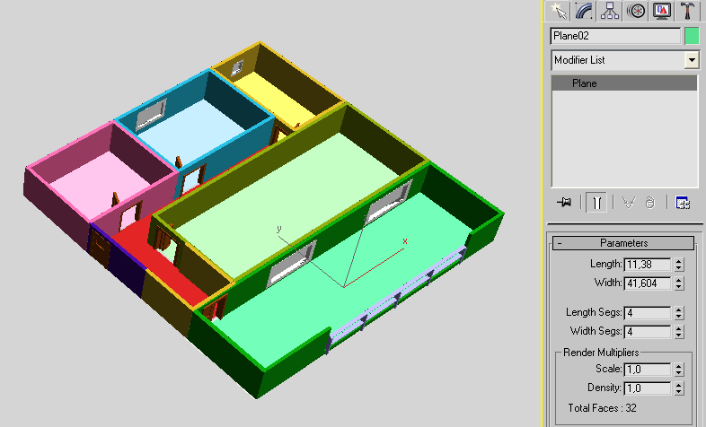

Figura ‑: Diseño y modelado de suelos

De nuevo, para crear los planos, escogemos la herramienta *PaneDeComandos /Geometry/Standard Primitives/Plane,* con la que se construyen planos a gusto de diseñador, con las dimensiones que se crean oportunas.

#### Techos

Al final el individuo navegará por el interior de la vivienda, por tanto es conveniente proporcionar a la construcción un techo o tejado, de forma que al pasear por cada una de las habitaciones se tenga la sensación de hacerlo por un recinto cerrado, asemejándose a una situación real de la manera más fiel posible.

Para crear el techo de la vivienda se crea un plano que ocupe toda la planta de la construcción, y se sitúa a nivel del límite superior de las paredes que limitan las habitaciones. De esta forma el techo de todas las habitaciones tiene las mismas características.

El plano de techo tiene dos peculiaridades que cabe resaltar:

1. El plano tiene que dejar pasar la luz exterior. Puntos de luz que posteriormente situaremos en el exterior de la vivienda y que ilumina la escena.

Como se ha comentado un plano no es más que una región bidimensional limitada por cuatro vértices. Esta región tiene una normal perpendicular al plano, cuya dirección y sentido concretan qué cara del plano es visible. Si orientamos la normal hacia el interior de la vivienda, el plano será visible desde el interior de las habitaciones. Sin embargo, visto desde fuera de la vivienda el plano es transparente, dejando a su vez pasar la luz de los puntos de luz (soles) que posteriormente situaremos en el exterior de la vivienda y que iluminan el interior de la misma.

1. En el interior de la vivienda no se van a situar, como se verá más adelante, puntos de luz, por lo que el plano de techo visto desde dentro de la vivienda, que será el punto de vista habitual del espectador, no estará iluminado, apareciendo negro (sin luz), ya que los puntos de luz se sitúan (se detalla posteriormente) en el exterior. Para este problema se plantean dos soluciones:
   1. Proporcionar una luz propia al plano. Diseñándolo como un elemento que emite luz propia, elevando su luminiscencia, brillo, luz ambiente, etc.
   2. Situando puntos de luz (soles) bajo la vivienda, de manera que se ilumine el techo desde abajo.

El tema de la iluminación se trata más adelante y en él se detallará en mayor medida la importancia que aporta una buena iluminación a una escena virtual para dotarla de mayor realismo.

## Texturización

Se ha levantado la estructura tridimensional básica que da forma a la vivienda virtual. Se puede decir que ya se dispone de la vivienda pero con su estructura en bruto. El siguiente paso que, naturalmente, seguiría una construcción real es el proceso de enlosado, pintado y alicatado de suelos y paredes, carpintería de puertas y ventanas, y básicamente todos aquellos refinados y terminaciones que embellecen la vivienda.

Esta etapa se puede asemejar en el modelado 3D al proceso de texturización de cada uno de los elementos que componen la vivienda virtual. Es por tanto, de vital importancia escoger imágenes de materiales que correspondan a la realidad más próxima al efecto que se quiere conseguir al recrear la escena.

La texturización suele aportar aquellas pinceladas necesarias para incorporar a la escena final de los aspectos que más nos acercan a la realidad y que con el modelado tridimensional no es posible cubrir.

Tanto es así que la calidad final que se obtiene de un mundo virtual diseñado utilizando una herramienta de modelado 3D está íntimamente relacionada con la de sus texturas. Una textura no es más que una imagen bidimensional cualquiera proyectada sobre las creaciones 3D, de modo que haga de “piel” de la malla de las mismas. Sin las texturas incluso el objeto más elaborado parece irreal e incompleto y por este motivo es tan importante en el quehacer de un buen diseñador de mundos virtuales.

Uno de los principales problemas que conlleva texturizar un mundo virtual para un diseñador es conseguir el efecto final deseado. No hay reglas acerca de cómo conseguirlo, sino que en la mayor parte los casos entra en juego la destreza del diseñador a la hora de aplicar las texturas, proyectarlas sobre los objetos y solamente a través del conocimiento del espacio por parte del diseñador y del nivel artístico de éste y su experiencia, el efecto final puede ser de mejor o peor calidad.

A través del cuadro de diálogo “*Material Editor*” de 3DStudio se pueden aplicar distintos tipos de materiales a un elemento 3D de la escena.

**Cuadro de diálogo “Material Editor”**

El editor de materiales de 3DStudio es un cuadro de diálogo en el que se pueden crear hasta un máximo de 24 slots, y en cada uno de ellos puede definirse un material que puede ser aplicado a los elementos de la escena.

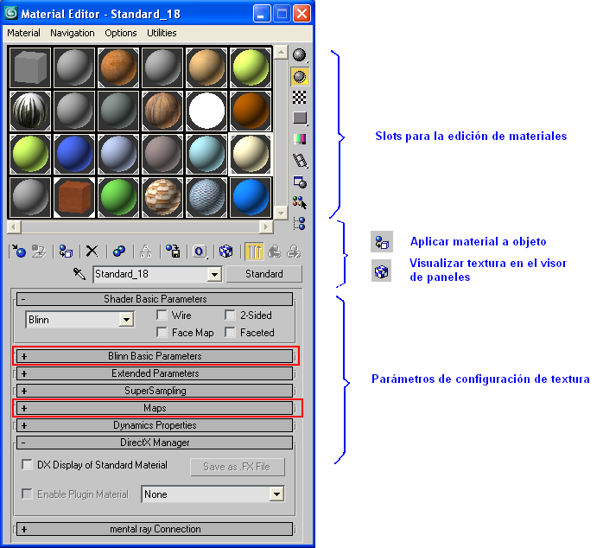

Figura ‑: Editor de materiales

De los múltiples parámetros y características que se pueden configurar a un slot material, nos vamos a centrar en dos de ellos (enmarcados en rojo en la Figura 1‑11):

***A.- Blinn Basic Parameters***

Los parámetros del menú desplegable *Blinn Basic Parameters*, son parámetros para confeccionar un material liso con un color e intensidad determinados.

El color se escoge a través del parámetro “*Diffuse*” y su intensidad a través del parámetro “*Ambient*”.

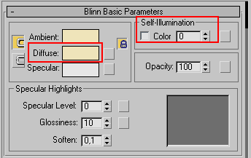

Figura ‑: Parámetros material tipo Blinn

Este tipo de materiales son los más fáciles de pintar en tiempo real por los motores de renderizado, ya que no es necesario ningún tipo de mapeo del material sobre el elemento que se texturiza, sino que únicamente determinan el color e intensidad del mismo. Por este motivo se han utilizado para aplicar texturas a las paredes y techo de la vivienda virtual, ya que son superficies de gran tamaño y el fin que se pretende conseguir con su texturización a través de un simple color, es la de diferenciar de forma clara cuándo nos encontramos en una u otra habitación.

Otros casos particulares:

* Techo

En el caso del techo de la vivienda, y dadas las características de iluminación del mismo, descrito en el epígrafe 1.1.4.2 Techos, se crea un material de este tipo pero, además se selecciona el parámetro “*Self-Illumination*”, con el que se añade radiación de luz al elemento texturizado con este material. Es decir, aunque el elemento texturizado no sea iluminado para ser visualizado con un punto de luz externo, éste por si sólo emite luz, visualizándose el color seleccionado en el material en el parámetro “*Diffuse*”.

* Cristales de ventanas

Es necesario en este caso, crear un material *Blinn*, pero aplicando un 40 % para el parámetro “*Opacity*”, de manera que material no sea totalmente opaco (*Opacity* a 100%), sino que se le configura un porcentaje de transparencia.

Una vez que se ha creado el material en su *slot* tal y como se desea, sólo hay que seleccionar el elemento 3D a texturizar en cualquiera de las vistas del panel de visores de 3DStudio y aplicar el material al elemento. Se señalan en la Figura 1‑11, qué opciones hay que utilizar para aplicar la textura una vez que se ha confeccionado.

***B.- Maps***

Los materiales confeccionados a través de los parámetros del desplegable *Maps*, son materiales que definen un mapa de textura con una imagen gráfica que representa el aspecto real del material que se quiere aplicar al elemento 3D.

Para confeccionarlos se selecciona la ranura “*Diffuse*” y se le asigna el mapa de bits.

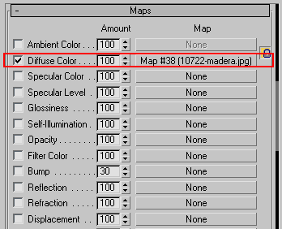

Figura ‑: Parámetros material tipo Map

El mapa de bits puede ser cualquier fichero de imagen conocido (JPEG, GIF, PNG, TIFF, BMP, etc.) e incluso un fichero de imagen en movimiento o video en formato MPEG o MOV.

***Ajuste de coordenadas de textura de imagen. Modificador UVW Map***

Al aplicar una material “*Map*” sobre un elemento 3D, o unas de sus partes, se realiza un mapeo automático de la imagen de textura sobre la rejilla de polígonos del objeto 3D. Por tanto la mayoría de veces es muy necesario ajustar este mapeo. Existe en 3DStudio un modificador que se puede aplicar tras aplicar una textura de este tipo, de modo que ésta se ajuste a la forma que adopta la rejilla de polígonos que dan forma al objeto.

El modificador del que hablamos es “*UVW Map”.* Este modificador permite mapear las coordenadas de la textura con formas determinadas: *Planar, Cilindrical, Spherical, Box* o *Face,* entre otras. Se escogerá en cada caso la adecuada para adaptar las coordenadas de mapeo a la forma tridimensional del objeto a texturizar. Así para la estructura de la vivienda virtual se han utilizado mayoritariamente, los mapeos *Planar* para suelos y *Box* para las paredes y en general, objetos en forma de caja cuadrangular.

Además es posible modificar el tamaño del “*gizmo*” de la textura. El “*gizmo*” de una textura es la zona del elemento 3D donde realmente se mapea la textura, fuera de los límites del “*gizmo*” la textura se replica tantas veces como sea necesario hasta cubrir el elemento completo. Los parámetros para modificar el tamaño del *gizmo* son los que determinan su largo (*Length*), ancho (*Width*) y alto (*Height*) y éstos son disponibles dependiendo de las características del mapeo seleccionado. De esta manera si el mapeo es *Planar*, sólo serán configurables el largo y ancho del *gizmo*. Ajustando estos parámetros se puede conseguir, por ejemplo, que las baldosas aplicadas de forma *Planar* al suelo de la terraza de la vivienda se apliquen de manera que sean más o menos grandes y de forma más o menos alargada. Se muestra el efecto en la siguiente figura.

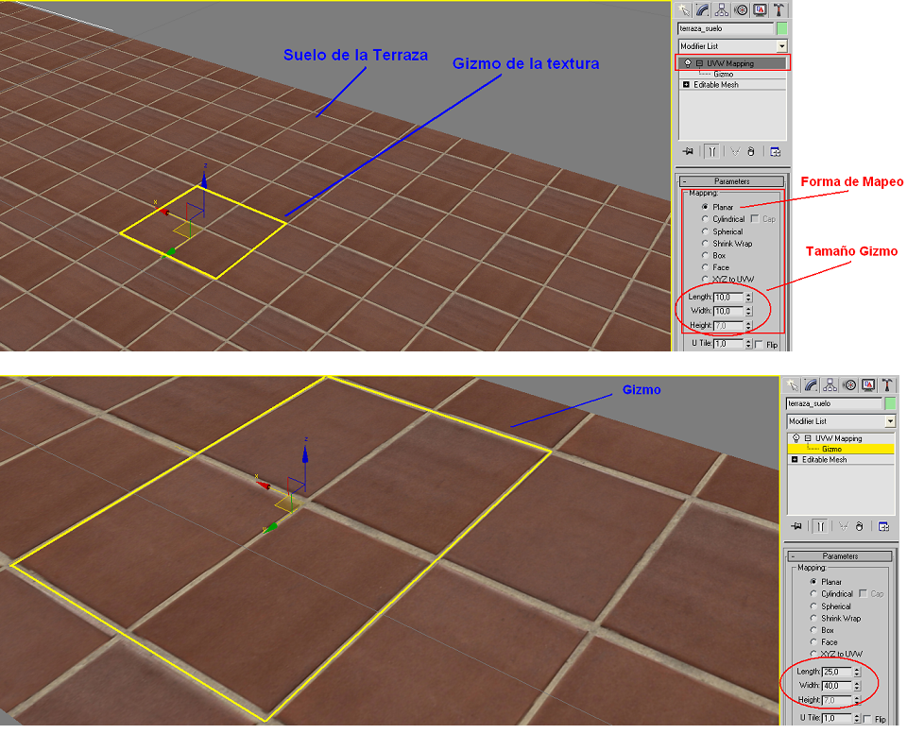

Figura ‑: Modificador UVW Mapping y Gizmo

La utilización de texturas de mapeo de imágenes implica tanto la necesidad de una capacidad de procesamiento y memoria mayor por parte de la máquina donde se visualiza en tiempo real el mundo, como de las características de la tarjeta gráfica de la que se dispone. Cuando se visualiza un mundo virtual, es necesario cargar en memoria las imágenes gráficas utilizadas como materiales de textura, lo cual trae consigo la necesidad de más memoria. Además navegar en tiempo real por el mundo virtual requiere que las imágenes se estén continuamente renderizándose (pintando), haciéndose un mayor uso de la capacidad de proceso del PC.

Se concluye que no conviene abusar de este tipo de texturas, aunque obviamente son las que aportan un mayor impacto visual a la escena.

Existen multitud de parámetros configurables en la creación de materiales para texturizar, pero hay que tener presente en este proceso que las texturas construidas deben ser exportables a lenguaje VRML, y no todos los parámetros de 3DStudio son exportables a este lenguaje. Con los dos mecanismos detallados anteriormente se consiguen efectos muy adecuados y la sensación de realidad es muy aceptable.

Las imágenes que se han utilizado para crear los materiales que se aplican como textura en la estructura básica de paredes, suelos, ventanas y puertas son las siguientes:

|  |  |  |
| --- | --- | --- |
|  |  |  |
| Pared baño | Pared terraza | Puerta |
|  |  |  |
| Suelo baño | Parquet | Suelo terraza |
| Figura ‑:Texturas de paredes y suelos | | |

En la siguiente serie de imágenes se puede observar vistas interiores de las habitaciones de la vivienda, una vez que se han incorporado las texturas de materiales mostrados en la figura anterior.

|  |  |
| --- | --- |
|  |  |
| Figura ‑: Vista texturizada de baño y dormitorio | |
|  |  |
| Figura ‑: Vista texturizada de entrada y salón | |
|  |  |
| Figura ‑: Vista texturizada de terraza y planta | |

## Diseño de exteriores

La navegación por el interior de la vivienda, como se verá en el apartado XXXX, se va a limitar a la exploración del interior de la vivienda, no obstante sí es conveniente que cuando el observador se sitúe en el recinto que limita la terraza de la vivienda o frente a una ventana, tenga la sensación de estar observando un entorno exterior lo más real posible.

Con tal fin, la vivienda es rodeada de un paisaje vegetal en el que se puede distinguir un terreno exterior sembrado de césped y una línea de árboles en la lejanía.

Para conseguir este efecto se rodea a la vivienda de un plano a ras de suelo, texturizado con un material con la representación de una imagen de césped real y de un plano semicircular texturizado con la vista de horizonte de una línea de árboles, de manera que el horizonte que se observa simula la entrada de un posible bosque.

Las imágenes utilizadas para el césped y la línea de arboles de horizontes es la siguiente.

|  |  |
| --- | --- |
| GRASS2.JPG | ALT019-05-D.jpg |
| Figura ‑: Imágenes de texturas exteriores | |

El cielo se modela a través de una semiesfera que envuelve la casa, texturizada haciendo uso de los parámetros *Blinn* anteriormente descritos, con un color uniforme cercano al color del cielo y casando el límite del cielo con el horizonte de vegetación que se ha modelado.

La siguiente composición de imágenes muestra una vista de perspectiva del terreno de césped y él plano semicircular de horizonte (1), la semiesfera que modela el cielo (2) y una vista desde la terraza de la vivienda donde se observa el efecto conseguido (3).

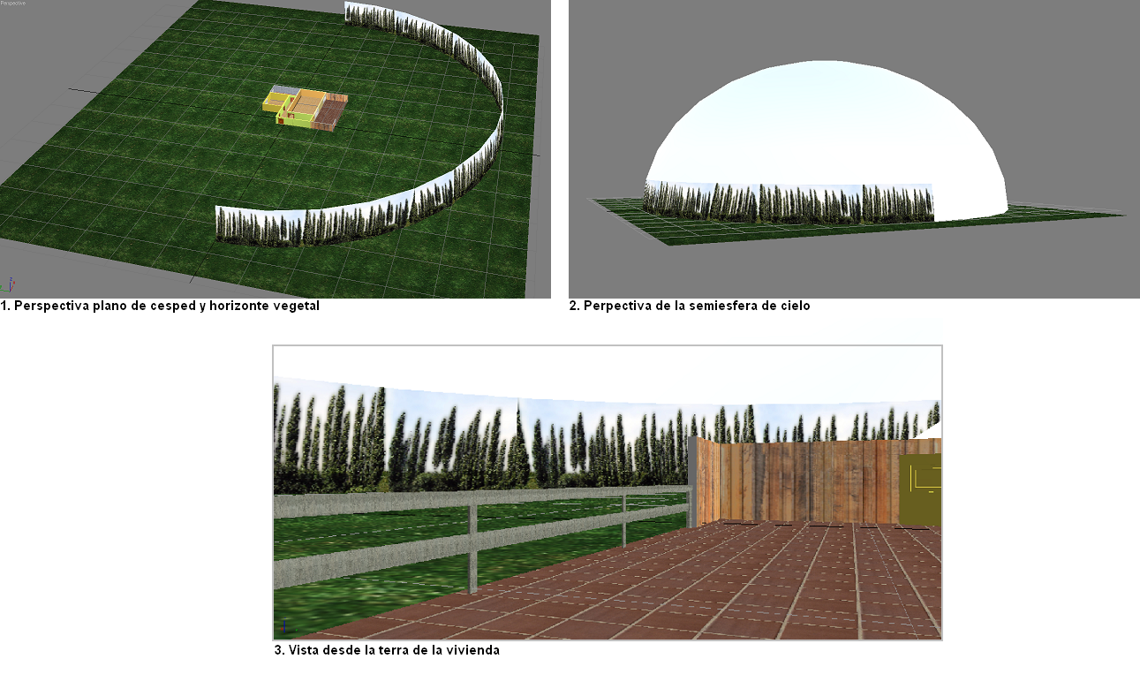

Figura ‑: Diseño de exteriores

Se opta por la opción de diseñar el exterior con formas simples, pero texturizadas para conseguir un impacto visual de alto realismo, en lugar de incluir modelos 3D de vegetación que añaden a la escena un gran número de polígonos y por tanto hacen más costoso el renderizado en tiempo real. Se deja para los elementos de decoración interior la elección de modelos 3D más complejos y de gran número de polígonos, ya que el objetivo que se persigue en este mundo virtual es recrear el interior detallado de la vivienda.

## Decoración interior

Un mundo virtual que pretende sumergir al observador en la experiencia de estar recorriendo el entorno real que se intenta recrear, hace imprescindible que el mundo virtual incorpore elementos propios de él, o que se podrían encontrar en la versión real del entorno. Aumentar la capacidad de un mundo virtual de hacer experimentar una sensación real al observador, pasa por aumentar el número de objetos que podrían formar parte de él. Además los objetos que se incorporan deben, individualmente y por sí solos, asemejarse a su realidad en el mayor grado posible, de manera que el conjunto y disposición de ellos en el entorno consiga el efecto esperado por el espectador.

Con este fin, la vivienda virtual requiere de elementos de decoración que se podrían encontrar en una vivienda real y que dan forma y sentido a cada uno de los recintos o habitaciones en los que se ubican. Estos objetos modelan muebles y objetos de decoración como pueden ser cuadros, electrodomésticos o incluso sanitarios para el cuarto de baño.

### Modelos prediseñados, ¿por qué?

La mayoría de los objetos y elementos de decoración que se incluyen en el mundo virtual de la vivienda son modelos prediseñados por diseñadores expertos que se han obtenido de lugares en internet de libre descarga y distribución (se listan los enlaces de las páginas utilizadas en el Anexo XXXX).

Cada uno de los modelos tiene un grado de detalle muy alto y el modelado de cada uno de ellos podría ocupar un proyecto completo e independiente dado que su implementación tiene un alto nivel de complejidad debido al gran número de polígonos o prismas que componen la malla de cada modelo. Es decir, el detalle que se puede conseguir de un objeto real en su versión virtual, es directamente proporcional al número polígonos que lo componen.

Cuanto mayor es el número de polígonos que dan forma al modelo de un objeto tridimensional que debe ser visualizado, mayor capacidad de computación es necesaria en el sistema que realiza el renderizado del modelo, y más aún si el renderizado no es estático sino en tiempo real, objetivo con el cual se diseña el mundo virtual de la vivienda. Además a mayor número de polígonos más complejo es proceso de mapeo y aplicación de texturas.

Por estos motivos los modelos prediseñados se han importado al entorno virtual de la vivienda, pero han sido sometidos a un proceso de optimización.

### Optimización de modelos y texturización

Los modelos prediseñados han sido, casi con seguridad, modelados con 3dStudio y no estaban en su origen destinados a ser exportados al estándar VRML 97. En cambio el proceso de modelado que se ha seguido tanto durante la construcción de la estructura básica de la vivienda, como de los exteriores de la misma, han sido pensados con la finalidad de exportar el resultado a VRML, utilizándose 3dStudio para facilitar el proceso de diseño.

Por este motivo el modelado de la estructura básica de la vivienda ha sido realizado a partir de formas básicas que por definición contienen un número menor de polígonos que formas más complicadas. Así por ejemplo los muros de la vivienda son cajas formadas por los seis polígonos necesarios, o los planos utilizados son elementos de un solo polígono. Elementos como puertas y ventanas al ser propios de 3dStudio son modelos ya optimizados en número de prismas. De esta forma la estructura básica de la vivienda junto con los exteriores contiene alrededor de los 1750 polígonos y unos 1160 vértices.

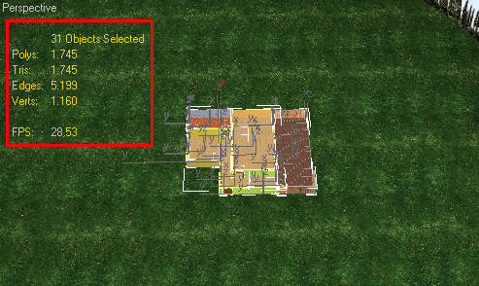

Figura ‑: Polígonos de estructura

Cualquiera de los modelos de decoración prediseñados supera, por sí solo, estos números de manera holgada, de forma que es imprescindible un proceso de optimización.

De la lista de modificadores que se le pueden aplicar a un elemento en 3dStudio se ha escogido el modificador “*Optimize*”.

**EXPLICAR COMO FUNCIONA Y QUE REDUCCION DE POLÏGONOS SE CONSIGUE**

Para terminar el proceso de optimización de los elementos de decoración de la vivienda se realiza la texturización de cada uno de ellos, siguiendo el mismo mecanismo detallado en el apartado 1.2, de manera que represente de una forma fiel a la realidad que pretender emular.

En la siguiente imagen se presentan los elementos de decoración de la vivienda, divididos por habitación donde se han sido ubicados. Se muestran además los modelos en bruto (sin texturizar) y el efecto de aplicar imágenes y colores de textura sobre ellos.

|  |  |
| --- | --- |
| C:\Documents and Settings\manuelj\Escritorio\Decoracion\baño\bañeraCON2.PNG C:\Documents and Settings\manuelj\Escritorio\Decoracion\baño\bañeraSINp.PNG | C:\Documents and Settings\manuelj\Escritorio\Decoracion\baño\lavaboCONp.PNG C:\Documents and Settings\manuelj\Escritorio\Decoracion\baño\lavaboSIN1p.PNG |
| C:\Documents and Settings\manuelj\Escritorio\Decoracion\baño\lavaboCON.PNG C:\Documents and Settings\manuelj\Escritorio\Decoracion\baño\lavaboSIN1.PNG | C:\Documents and Settings\manuelj\Escritorio\Decoracion\baño\wcCON.PNG C:\Documents and Settings\manuelj\Escritorio\Decoracion\baño\wcSIN1.PNG |
| C:\Documents and Settings\manuelj\Escritorio\Decoracion\baño\espejop.PNG C:\Documents and Settings\manuelj\Escritorio\Decoracion\cuadroSINp.PNG | |
| ***Figura 1‑22: Elementos decorativos del baño con y sin textura*** | |

|  |  |
| --- | --- |
| C:\Documents and Settings\manuelj\Escritorio\Decoracion\dormitorio\camaCON.PNG C:\Documents and Settings\manuelj\Escritorio\Decoracion\dormitorio\camaSIN1.PNG | C:\Documents and Settings\manuelj\Escritorio\Decoracion\dormitorio\comodaCON.PNG C:\Documents and Settings\manuelj\Escritorio\Decoracion\dormitorio\comodaSIN1.PNG |
| C:\Documents and Settings\manuelj\Escritorio\Decoracion\dormitorio\cuadro2.PNG C:\Documents and Settings\manuelj\Escritorio\Decoracion\dormitorio\cuadro1.PNG C:\Documents and Settings\manuelj\Escritorio\Decoracion\cuadroSINp.PNG | |
| Figura ‑: Elementos decorativos del dormitorio | |

|  |  |
| --- | --- |
| C:\Documents and Settings\manuelj\Escritorio\Decoracion\salon\mesitaCON.PNG C:\Documents and Settings\manuelj\Escritorio\Decoracion\salon\mesitaSIN1.PNG | C:\Documents and Settings\manuelj\Escritorio\Decoracion\salon\bookcaseCONp.PNG C:\Documents and Settings\manuelj\Escritorio\Decoracion\salon\bookcaseSIN1p.PNG |
| C:\Documents and Settings\manuelj\Escritorio\Decoracion\salon\mesaSalonCON.PNG C:\Documents and Settings\manuelj\Escritorio\Decoracion\salon\mesaSalonSIN1.PNG | C:\Documents and Settings\manuelj\Escritorio\Decoracion\salon\sillonCONp.PNG C:\Documents and Settings\manuelj\Escritorio\Decoracion\salon\sillonSIN1p.PNG |
| C:\Documents and Settings\manuelj\Escritorio\Decoracion\salon\sofaCON.PNG C:\Documents and Settings\manuelj\Escritorio\Decoracion\salon\sofaSIN1.PNG | C:\Documents and Settings\manuelj\Escritorio\Decoracion\salon\tvCONp.PNG C:\Documents and Settings\manuelj\Escritorio\Decoracion\salon\tvSIN1p.PNG |
| C:\Documents and Settings\manuelj\Escritorio\Decoracion\salon\muebleSalonCON.PNG C:\Documents and Settings\manuelj\Escritorio\Decoracion\salon\muebleSalonSIN2.PNG | |
| **C:\Documents and Settings\manuelj\Escritorio\Decoracion\salon\cuadro5.PNG C:\Documents and Settings\manuelj\Escritorio\Decoracion\salon\cuadro3.PNG C:\Documents and Settings\manuelj\Escritorio\Decoracion\salon\cuadro4.PNG C:\Documents and Settings\manuelj\Escritorio\Decoracion\cuadroSINp.PNG** | |
| ***Figura 1‑24: Elementos decorativos del salón*** | |

|  |
| --- |
| C:\Documents and Settings\manuelj\Escritorio\Decoracion\terraza\columpioCONp.PNG C:\Documents and Settings\manuelj\Escritorio\Decoracion\terraza\columpioSIN1.PNG |
| Figura ‑: Elementos decorativos de la terraza |

### Elementos modelados. Cortinas

No obstante no todos los elementos de decoración han sido importados a partir de modelos ya prediseñados sino que se ha realizado el modelado de alguno de ellos con el objetivo de que, con un número aceptable de polígonos, represente la realidad esperada.

Este es el caso de las cortinas que cubren las ventanas del salón y dormitorio, que también han servido como cortinas para la bañera del cuarto de baño.

Para conseguir modelar formas planas y onduladas, como es el caso de las cortinas, es necesario que el modelo contenga un número de polígonos muy alto para conseguir un efecto curvo continuo. Los modelos de cortinas, prediseñados por expertos, no eran factibles de exportar, ya que aún aplicando el modificador “*Optimize*” de 3dStudio sobre ellos, si se quería reducir considerablemente el número de prismas se perdía la estructura y forma básica de la cortina. Las cortinas son elementos decorativos que aportan una considerable sensación de calidez a una habitación, aumentando así el impacto visual, por tanto no cabe la opción de no incluirlas en el mundo virtual de la vivienda, pero han requerido un diseño particularizado.

Se opta por diseñarlas con elementos básicos. Se usan dos planos adjuntos para dar forma a la cortina, las normales de cada uno de ellos apuntan hacia el exterior de la cortina. Recordemos que un plano es visible, cuando se renderiza, únicamente en la dirección en la que apuntan sus normales. De esta forma la cortina es visible desde todos sus ángulos.

El efecto ondulado se aproxima con pliegues triangulares tal y como se puede observar en la figura XXX. Los pliegues no tienen por qué ser perfectos ni equidistantes, dotando al modelo de mayor realismo a través de las irregularidades de los pliegues.

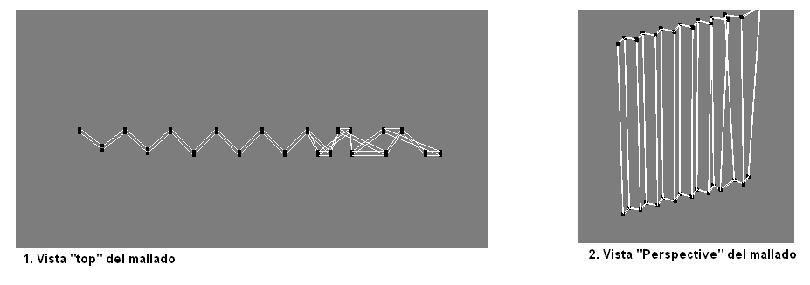

Figura ‑: Mallado de la cortina

Si se duplica la cortina en dos hojas y se unen por un riel, modelado con un tubo rectangular (una caja alargada), y se texturiza con un material de color semitransparente, se consigue la cortina que se estaba buscando con un total de 120 polígonos.

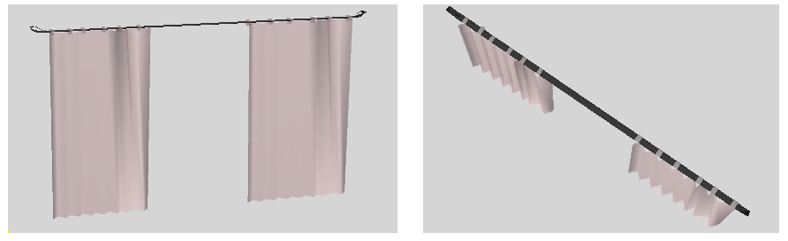

Figura ‑: Modelo final de la cortina

El resultado obtenido es más que aceptable. A vista de observador, la aproximación triangulada de las ondulaciones de la cortina es casi imperceptible, mientras que el número de polígonos necesarios para la recreación ondulada perfecta se ha reducido en aproximadamente 10 ó 20 veces por cortina.

Además la cortina diseñada se instancia varias veces en distintas ubicaciones de la vivienda, se replica hasta 5 veces, de manera que era imprescindible realizar un diseño óptimo y adecuado a las necesidades del mundo virtual y de los requerimientos de VRML y renderizado en tiempo real.

### Decoración final de la vivienda. Resultado

El resultado obtenido desde el punto de vista final del observador caminando por cada una de las habitaciones se muestra en la siguiente composición de imágenes.

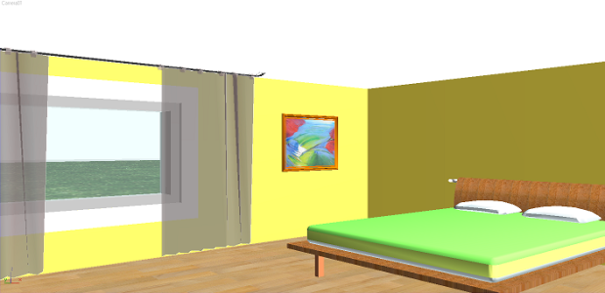 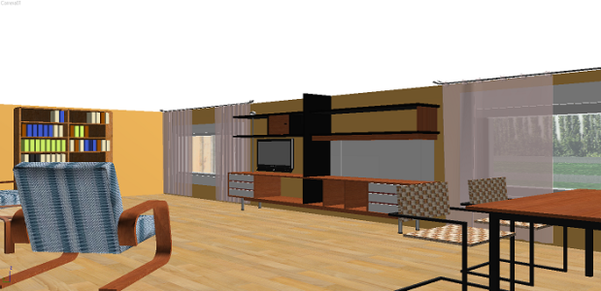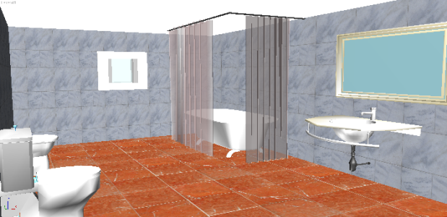 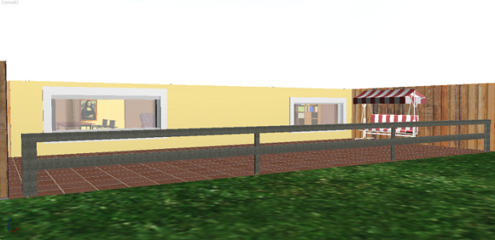

Figura ‑: Resultado final de las estancias